天一大联考
2017—2018学年高中毕业班阶段性测试（三）
数学（文科）
考生注意：
1.答题前，考生务必将自己的姓名、考生号填写在试卷和答题卡上，并将考生号条形码粘贴在答题卡上的指定位置。
2.答选择题时，选出每小题答案后，用铅笔把答题卡对应题目的答案标号涂黑。如需改动，用橡皮擦干净后，再选涂其他答案标号回答非选择题时，将答案写在答题卡上。写在本试卷上无效。
3.考试结束后，将本试卷和答题卡一并交回.
―、选择题:本题共12小题，每小题5分，共60分。在每小题给出的四个选项中，只有一项是符合题目要求的。
1.已知集合 A ={1，2，3，4，5，6}，B ={$x|x^{2}−3x≤0$}，则 A∩B =
A.[0,3] B.[1,3] C. {0,1,2,3 } D. {1,2,3}
2.已知i是虚数单位，若复数$z=\frac{b−i}{1+\text{ai}}$为纯虚数（a，b∈R)，则|z| =
A. 1i B. 2i C.i D.-i
3.如图是一边长为8的正方形苗圃图案，中间黑色大圆与正方形的内切圆共圆心，圆与圆之间是相切的，且中间黑色大圆的半径是黒色小圆半径的2倍，若在正方形图案上随机取一点，则该点取自白色区域的概率为


A. $\frac{π}{\text{64}}$ B. $\frac{π}{\text{32}}$ C. $\frac{π}{\text{16}}$ D. $\frac{π}{8}$
4.已知侧棱长为$\sqrt{2}$的正四棱锥P-ABCD的五个顶点都在同一球面上，且球心O在底面正方形ABCD上，则球O的表面积为
A. $4π$ B. $3π$ C. $2π$ D. $π$
5. 已知函数$f(x)=x+\sqrt{2^{x}−a}$ (a>0)的最小值为2，则实数a=
A.2 B.4 C.8 D.16
6. 若函数$f(x)=2\text{sin}(2x+\frac{π}{3})$关于直线 $x=m$（m＜0）对称，则m的最大值是
A. $−\frac{π}{4}$ B. $−\frac{\text{11}π}{\text{12}}$ C. $−\frac{5π}{\text{12}}$ D. $−\frac{7π}{\text{12}}$
7. 已知数列{a_{n}}满足2^{2an+1}=2^{an}、2^{an+2}、a₂ +a₆ +a₁₀ =36,a₅ +a₈ +a₁₁=48，则数列|a_{n}|前13项的和等于
A. 162 B.182 C.234 D.346
8.用a₂、a₂、…，a₁₀表示某培训班10名学员的成绩，其成绩依次为85,68,95,75,88,92,90,80,78,87。执行如图所示的程序框图，若分别输入a₁的10个值，则输出的$\frac{n}{i−1}$的值为
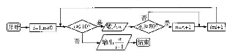

A. $\frac{3}{5}$ B. $\frac{1}{3}$ C. $\frac{7}{\text{10}}$ D. $\frac{7}{9}$
9.如图画出的是某几何体的三视图，则该几何体的体积为
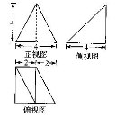

A. 16 B. 32 C. 48 D. 60
10.已知$x＞0,y＞0,z＞0$，且$\frac{4}{y+z}+\frac{1}{x}=1$ ，则$x+y+z$的最小值为
A.8 B.9 C.12 D.16
11.已知F是双曲线 $\frac{x^{2}}{4}−\frac{y^{2}}{b^{2}}=1$ 的左焦点，定点A(1,4)， P是双曲线右支上的动点，若|PF|+|PA|的最小值是9，则双曲线的离心率为
A. $\frac{5}{4}$ B. $\sqrt{2}$ C. $\sqrt{3}$ D. 2
12.已知函数$f(x)=\begin{aligned}\left\{\sqrt{2x−x^{2}},0≤x＜2, | \right.\end{aligned}$$g(x)=\text{kx}+2$，若函数$F(x)=f(x)−g(x)$在[0，-∞]上只有两个零点，则实数 k的值不可能为
A. $−\frac{2}{3}$ B. $−\frac{1}{2}$ C. $−\frac{3}{4}$ D. $−1$
10.已知点Q(-1,m) ，P是圆C: $(x−a)^{2}+(y−2a+4)^{2}=4$上任意一点，若线段PQ的中点M的轨迹方程为$x^{2}+(y−1)^{2}=1$，则m的值为
A. 1 B. 2 C. 3 D. 4
11.已知四棱锥P-ABCD的侧棱长均为7W，底面是两邻边长分别为及和3及的矩形，则该四棱锥外接球的表面积为
A. $\text{18}π$ B. $\frac{\text{32}π}{3}$ C. $\text{36}π$ D. $\text{48}π$
12.已知过抛物线C：y² =8x的焦点F的直线$l$交抛物线于P，Q两点，若为线段PQ的中点，连接OR并延长交抛物线C于点S,则$\frac{|\text{OS}|}{\text{OR}}$的取值范围是
A. (0,2) B. [2, +∞) C. (0,2] D. (2, +∞)
二、填空题:本题共4小题,每小题5分，共20分。
13.某班学生A、B在高三8次月考的化学成绩用茎叶图表示如图，其中学生A平均成绩与学生B的成绩的众数相等，则m= .
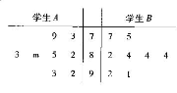

14.已知实数x，y满足$\begin{aligned}\left\{x+y+2≥0 | \right.\left\{x+2y−4≤0 | \right.\end{aligned}$，则$z=3x+4y$的最大值为 .
15.如图，在等腰梯形ABCD中，AD = BC=AB -$\frac{1}{2}$ DC = 2,点E，F分别为线段AB，BC的三等分点，0为DC 的中点，则$\vec{\text{FE}},⋅\vec{\text{OF}})$= .
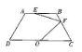

16.一条斜率为2的直线过抛物线$y^{2}=2\text{px}$ (p>0)的焦点F且与抛物线交于A、B两点，A、B在y轴上的射影分别为D、C，若梯形ABCD的面积为$6\sqrt{5}$，则p= .
三、解答题:共70分。解答应写出文字说明，证明过程或演算步骤。
17. (10 分）
已知等差数列{a_{n}}的前3项分别为1，a,b,公比不为1的等比数列{b_{n}}的前3项分别为4,2a +2, 3b + 1.
(I)求数列{a_{n}}与{b_{n}}的通项公式；
(Ⅱ)设$c_{n}=\frac{2}{a_{n}({\text{log}}_{\sqrt{2}}b_{n}−1)}$，求数列{c_{n}}的前n项和S_{n}.
18. (12 分）
在锐角△ABC 中，内角A，B，C 的对边分别是a，b，c，满足（a² +c² -c²)tan B =$\sqrt{3}$ (b² +c²-a²).
(I)求角A；
(Ⅱ) 设a=2,且求$2\text{cos}A\text{sin}2B+\text{sin}(B−C)=\frac{\sqrt{3}}{2}$，求△ABC的面积。
19. (12 分)
随着高级公路的迅速发展，公路绿化受到高度重视，需要大量各种苗木。某苗圃培植场对100颗“天竺桂”的移栽成活量y（单位：颗）与在前个月内浇水次数x间的关系今次那个研究，根据以往的记录，整理相关的数据信息如图所示：

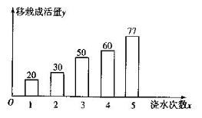

(I)结合思图中前4个矩形提供的数据，利用最小二乘法求y关于x的回归直线方程。
(Ⅱ)${\hat{y}}_{1}$表示(I)中所求的回归直线方程得到的100颗“天竺桂”的移栽成活量的估计值。当图中余下的矩形对应的数据组（$x_{1},y_{1}$）的残差的绝对值$|y_{1},{\hat{y}}_{1}|≤5$，则回归直线方程有参考价值，试问：
(I)中得到的回归直线方程有参考价值吗？
(Ⅱ)预测100颗“天竺桂”的移栽后全部成活时，在前三个月内浇水的最佳次数：
附：回归直线方程为$\hat{y}=\hat{b}x+\hat{a}$，其中$\hat{b}=\frac{\sum_{i=1}^{n}{(x_{i}−\overline{x})(y_{i}}−\overline{y})}{\sum_{i=1}^{n}{(x_{i}−\overline{x})^{2}}}=\frac{\sum_{i=1}^{n}{x_{i}y_{i}−n\overline{x}}\overline{y}}{\sum_{i=1}^{n}{x_{i^{2}}−n{\overline{x}}^{2}}}$
20.(12 分）
如图，已知四棱锥P -ABCD的底面为直角梯形，AD∥BC，∠ADC =90°,且AD =2BC =2CD,PA =PB =PD.
(I)求证:平面/PAD丄平面ABCD；
(II)设∠PAD=45°，且PA=$\sqrt{2}$,E、F分别是PA，PC的中点，求多面角PEBFD的体积.
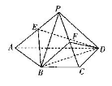

21.(12 分)
已知椭圆C: $\frac{x^{2}}{a^{2}}+\frac{y^{2}}{b^{2}}=1$（a>b>0)的左、右焦点分别为F₁、F₂，若椭圆经过点P（$\sqrt{6}$，-1）,且△PF₁F₂A的面积为2 .
(I)求椭圆C的标准方程；
(Ⅱ)设斜率1的直线$l$与以原点为圆心，半径为$\sqrt{2}$的圆交于A、B两点，与椭圆C交于C，D两点，且$|\text{CD}|=λ|\text{AB}|(λ∈R$），当$λ$取得最小值时，求直线$l$的方程。
22.(12 分）
已知函数$f(x)=a\text{ln}x−x+1(a≠0)\text{.}$
(I)讨论$f(x)$的单调性；
(Ⅱ)当a=1时，若函数$f(x)$的图像全部在直线$y=(m−1)x+1$的下方，求实数m的取值范围。

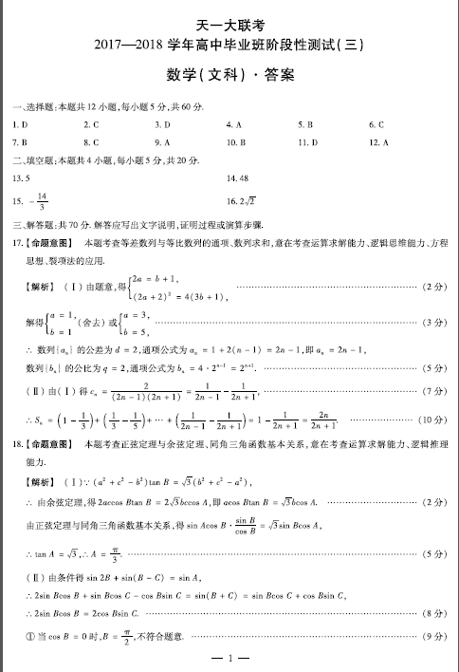

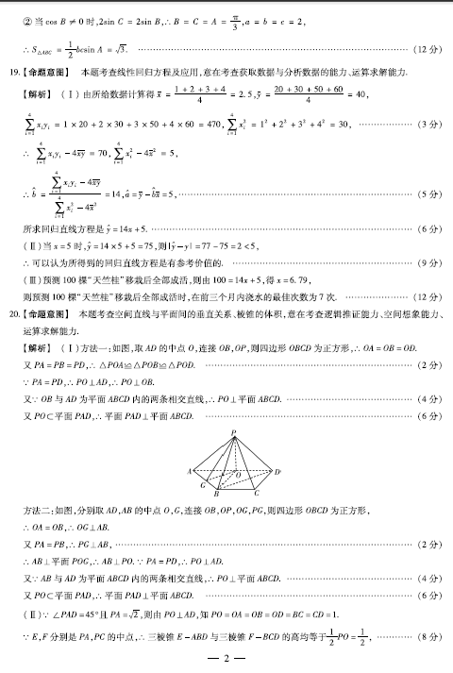
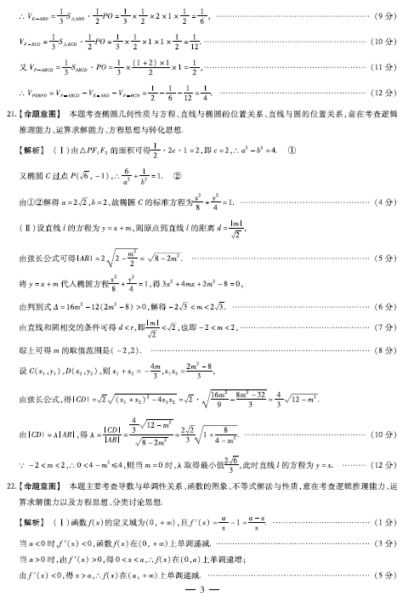
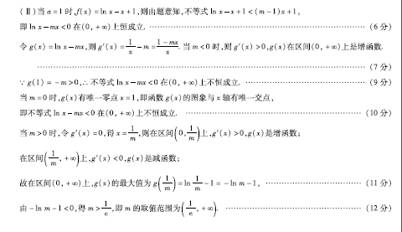

欢迎访问“高中试卷网”——http://sj.fjjy.org

